2020-PT-06-fra Prochain arrêt, gare!
8-10: hard | 10-12: easy | 12-14:easy | 14-16: ---- | 16-19: ----
Answer type: Interactive (Drag & Drop)

Question / Challenge
Glisse les bons rails sur les points verts pour que le train  puisse aller à la gare .
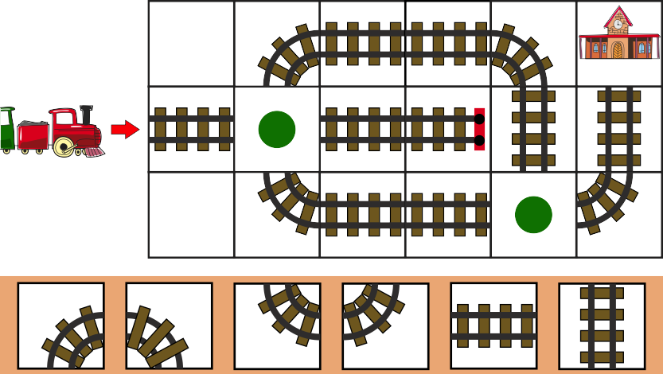

Answer Options / Interactivity Description
Die Schienenstücke auf dem beigen Hintergrund (draggable1-6) können in die mit grünen Punkten markierten Felder (container1-2) gezogen werden.
Es gibt 2 richtige Lösungen:
- container1 (grüner Punkt) → draggable4 (Kurve nach oben) und container2 → draggable3 (Kurve nach rechts.
- Container1 (grüner Punkt) → draggable2 (Kurve nach unten und container2 → horizontale Gerade

Answer Explanation
Ce problème a les deux solutions suivantes:
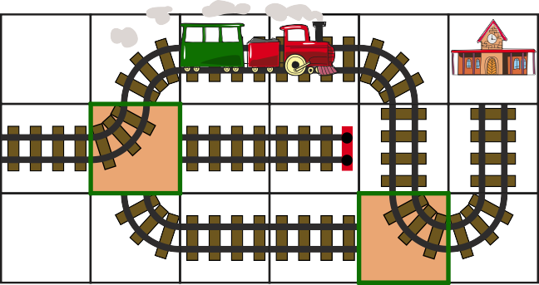
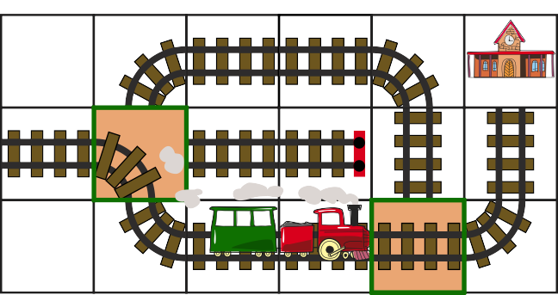
Avec toutes les autres combinaisons, le train déraille ou fonce dans le buttoir.

It’s Informatics
Comme un train qui suit simplement les rails en roulant, un ordinateur suit simplement les instructions d’un programme. Il ne peut pas savoir si le programme contient une erreur et peut alors «planter», comme un train peut dérailler si les rails ne sont pas assemblés correctement. On doit donc être beaucoup plus attentif en écrivant un programme que lorsque l’on indique la direction de la gare à quelqu’un, par exemple.
Dans cet exercice, il s’agit d’ajouter les instructions manquantes aux bons endroits d’un programme pour pouvoir atteindre l’objectif.

Keywords
Programme, instruction

Websites
https://fr.wikipedia.org/wiki/Algorithme

Wording and Phrases
List of words and phrases used to name important things mentioned in the task body (actors, activities/processes, concepts, definitions, objects, names, etc.) This is to ensure the consequent use of terminology in the task body and to facilitate translation.

Comments
Author, e-mail, date (YYYY-MM-DD), comment.

Graphics and Other Files
2020-PT-06-fra.odt This file.
Please indicate:
- Source of the all used images or other files to produce the task image(s): (Url and/or author)
- Licence of all the individual images.
Note: If the source of an image is unclear, it might be copyrighted and cannot be used in the task.

Authors
List the autors of this task in the following format, one per line.
Full Name, email@institute.edu, country

Contributors
List the contributors to this task in the following format, one per line.
Full name, email@institute.edu, country

License

Copyright © 2020 Bebras – International Challenge on Informatics and Computational Thinking. This work is licensed under a Creative Commons Attribution-ShareAlike 4.0 International License. https://creativecommons.org/licenses/by-sa/4.0/.

